**行星式水泥胶砂搅拌机**

技术要求：

1.搅拌叶片转速

搅拌叶片低速与高速时的自转与公转速度应符合：

|  |  |  |
| --- | --- | --- |
| 档位 | 自转r/min | 公转r/min |
| 低速 | 140士2 | 62士2 |
| 高速 | 285士3 | 125土3 |

2.胶砂搅拌机的工作程序

2.1 工作程序应设有手动和自动两种控制模式。

2.2 自动控制程序为低速(30±1)s，再低速(30±1)s，同时自动开始加砂并在 15s 内全部加完，高速(30±1)s，停(90±1)s，高速(60±1)s。

2.3 手动控制具有高、停、低三档速度及加砂控制按扭，并与自动控制互锁。

3.加砂完全性

一次试验所用标准砂应全部进入锅内，损失应不大于 1 g。

4.搅拌锅

4.1 搅拌锅由不锈钢制造。搅拌锅的形状和基本尺寸见图 1。

4.2 搅拌锅深度约为 180 mm。

4.3 搅拌锅内径约为 202 mm，垂直方向的内径之差不应超过 0.5 mm。

4.4 搅拌锅壁厚约为 1.5mm。

5.搅拌叶片

5.1 搅拌叶片由不锈钢制造。搅拌叶片的形状和基本尺寸见图 1。

图1搅拌锅和搅拌叶的形状、基本尺寸

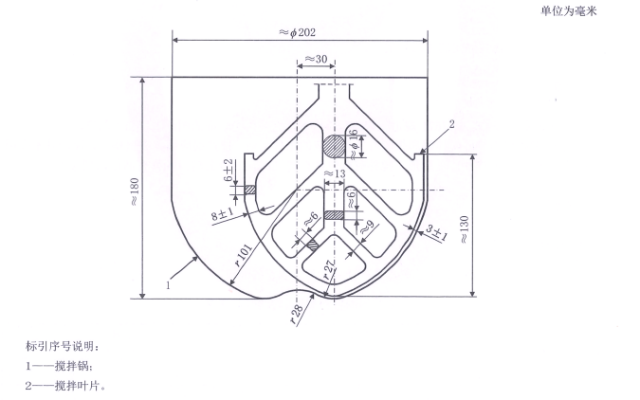

5.2搅拌叶片锁固后不得有晃动。

5.3 搅拌叶片总宽约为 135mm; 搅拌有效长度约为 130mm; 搅拌叶片翅宽为(8±1)mm; 搅拌叶片翅厚为(6±2)mm。

6.搅拌叶片与锅底、锅壁的工作间隙

搅拌叶片与锅底、锅壁的工作间隙为(3±1)mm。

7.运行状态

胶砂搅拌机运转时声音正常，锅和搅拌叶片不得有明显的晃动现象。

8.绝缘性

胶砂搅拌机的电气控制稳定可靠，整机绝缘电阻不小于 2 ΜΩ。9.外观

9.1胶砂搅拌机外表面不得有粗糙不平及设计图中未规定的凸起、凹陷。

9.2 胶砂搅拌机非加工表面均应进行防锈处理，外表面油漆应平整、光滑、均匀和色调一致。

9.3胶砂搅拌机的零件加工面不得有碰伤、划痕和锈斑。

10.防尘罩

胶砂搅拌机应配有防尘装置，以防止灰尘飞扬。